ARYP · MANUAL PENGGUNA STAGING
Sistem Transaksi Gadaian Ar Rahnu YaPEIM Premier
Panduan client untuk mencuba, menguji dan memahami keseluruhan demo staging
SULIT · SIMULASI · DATA SINTETIK
Manual ini menerangkan environment staging untuk demonstrasi dan UAT awal. Semua pelanggan, nombor, harga, wang, dokumen dan keputusan pada skrin adalah data sintetik. Tiada transaksi sebenar berlaku.

Maklumat | Nilai
Environment | Staging demo ARYP
URL | https://aryp-staging.rsshost.workers.dev
Dataset | ARYP-DEMO-SEED-001 · v0.1
Tarikh manual | 17 Ogos 2026
Status | SYNTHETIC_ONLY · bukan production

Untuk perhatian client
Gunakan manual ini untuk walkthrough dan UAT berasaskan assumption. Jangan masukkan MyKad sebenar, PII sebenar, nombor akaun sebenar, wang sebenar atau rahsia organisasi. Keputusan polisi/regulatori yang dipaparkan masih perlu dimuktamadkan selepas kontrak dan discovery client.

Kandungan
- 1. Tujuan dan skop manual
- 2. Persediaan sebelum ujian
- 3. Login dan role demo
- 4. Peta modul dan status
- 5. Flow 1 — Dashboard operasi
- 6. Flow 2 — Pelanggan dan risk hold
- 7. Flow 3 — Gadaian baharu dan maker-checker
- 8. Flow 4 — Ansuran dan tebusan
- 9. Flow 5 — Marhun, vault dan stocktake
- 10. Flow 6 — Overdue dan lelongan
- 11. Flow 7 — Teller dan tunai
- 12. Flow 8 — Kelulusan
- 13. Flow 9 — Notifikasi dan dokumen
- 14. Flow 10 — Laporan
- 15. Flow 11 — Pentadbiran dan audit
- 16. Governance Console dan release gates
- 17. Matriks ujian role
- 18. Reset dan pengulangan ujian
- 19. Troubleshooting
- 20. Batasan staging dan borang maklum balas

1. Tujuan dan skop manual
Manual ini membantu client menguji aliran operasi ARYP secara tersusun. Ia merangkumi login, dashboard, pelanggan, gadaian, valuation, maker-checker, bayaran simulasi, vault, lelongan, cash count, laporan, notifikasi, dokumen, waris, audit dan governance. Setiap flow mempunyai langkah, expected result dan cara reset.
Definisi “siap” dalam manual ini
Demo dianggap berjaya apabila langkah boleh dimainkan, status berubah, role yang salah ditolak dan audit event direkodkan. “Berjaya” di sini tidak bermaksud production approval, legal approval atau transaksi kewangan sebenar.

2. Persediaan sebelum ujian
- Gunakan laptop/desktop dengan Chrome, Edge atau Safari versi terkini.
- Buka URL staging: https://aryp-staging.rsshost.workers.dev.
- Pastikan popup/window baharu dibenarkan jika mahu membuka Governance Console.
- Gunakan hanya butang akaun demo pada login page; jangan masukkan data client sebenar.
- Sediakan 45–60 minit untuk walkthrough penuh dan 15 minit untuk regression selepas reset.
- Catat role, skrin, langkah, expected result dan actual result dalam borang maklum balas di akhir manual.
Prinsip utama ujian
Setiap flow boleh diulang. Jika state menjadi bercampur, pilih “Reset demo”, log keluar dan masuk semula dengan role yang diperlukan.

3. Login dan role demo
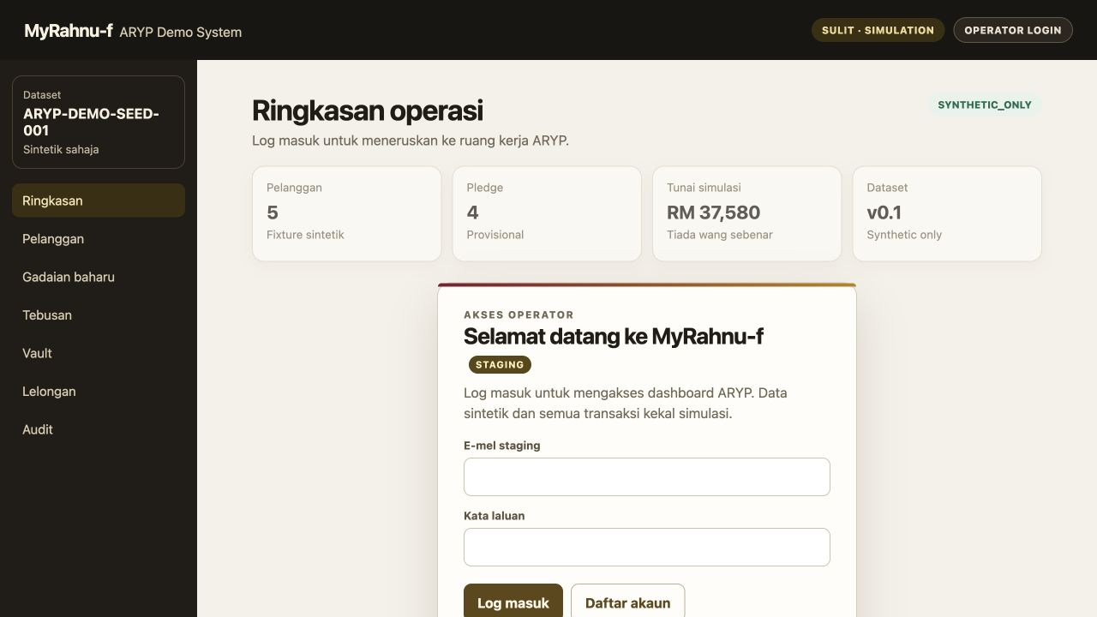
Rajah 1 — Login page staging dengan butang pantas enam role demo.
Role | Digunakan untuk | Contoh ujian
TELLER | Kaunter, pelanggan, cash count, bayaran | Load customer, cash count, redemption
BRANCH_MANAGER | Semakan, kelulusan, risk review, lelongan | Approve pledge, review risk, auction
VAULT_CUSTODIAN | Penerimaan dan kawalan vault | Vault accept, check-in, stocktake
FRANCHISOR_SUPERVISOR | Network/cawangan dan governance | Gate review, consolidated view
EXECUTIVE | Dashboard dan keputusan lebih tinggi | Gate review, report export
AUDITOR | Audit, evidence dan semakan network | Tenant probe, DSR, gate evidence
Selepas login, mockup mempunyai pilihan “Lihat sebagai” untuk menukar perspektif operasi. Untuk ujian API/authorization, logout dan pilih akaun role yang sepadan.

4. Peta modul dan status
Modul | Status staging | Apa yang boleh diuji
Auth & role | SIAP · sintetik | Login, logout, role switching
Multi-cawangan | SIAP · assumption | Branch scope dan network oversight
Pelanggan & risk | SIAP · fixture | Repeat review, blacklist hold
Gadaian & formula | SIAP · provisional | Valuation, quote, maker-checker
Bayaran & cash | SIAP · simulasi | Cash-out, redemption, cash count, bank-in
Vault & lelongan | SIAP · simulasi | Dual control, stocktake, overdue, auction
Notifikasi & laporan | SIAP · mock provider | Queue, retry, export descriptor
Dokumen & waris | SIAP · sintetik | Review evidence dan claim review
Governance & gates | SIAP · pending client | Policy registry, G1–G12 review
Production release | BELUM DILULUSKAN | Perlu client decision, UAT, pilot dan sign-off

5. Flow 1 — Dashboard operasi
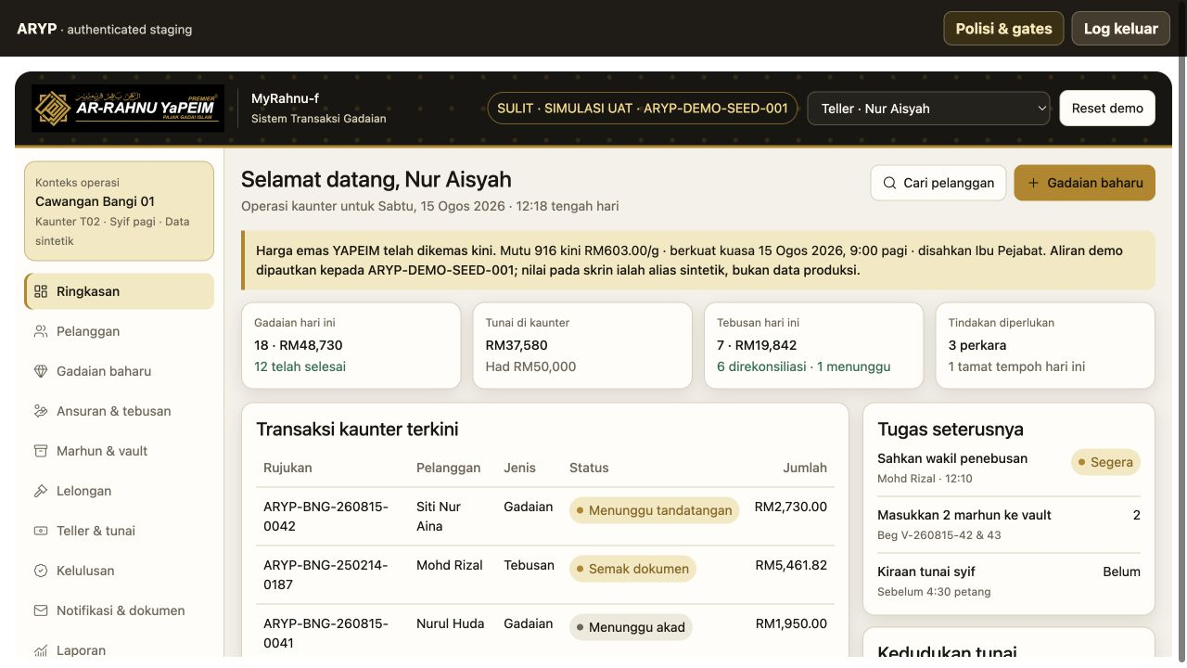
Rajah 2 — Ringkasan operasi selepas login.
Langkah ujian
- Login sebagai TELLER.
- Pastikan dashboard memaparkan jumlah pelanggan, pledge, tunai simulasi dan dataset.
- Semak “Tugas seterusnya”, status pledge, status vault dan status lelongan.
- Klik menu lain kemudian kembali ke Ringkasan untuk memastikan navigasi berfungsi.
Expected result
Dashboard berjaya memaparkan data sintetik, label SYNTHETIC_ONLY/SIMULATION dan tiada error. Nilai RM pada skrin bukan wang sebenar.

6. Flow 2 — Pelanggan dan risk hold
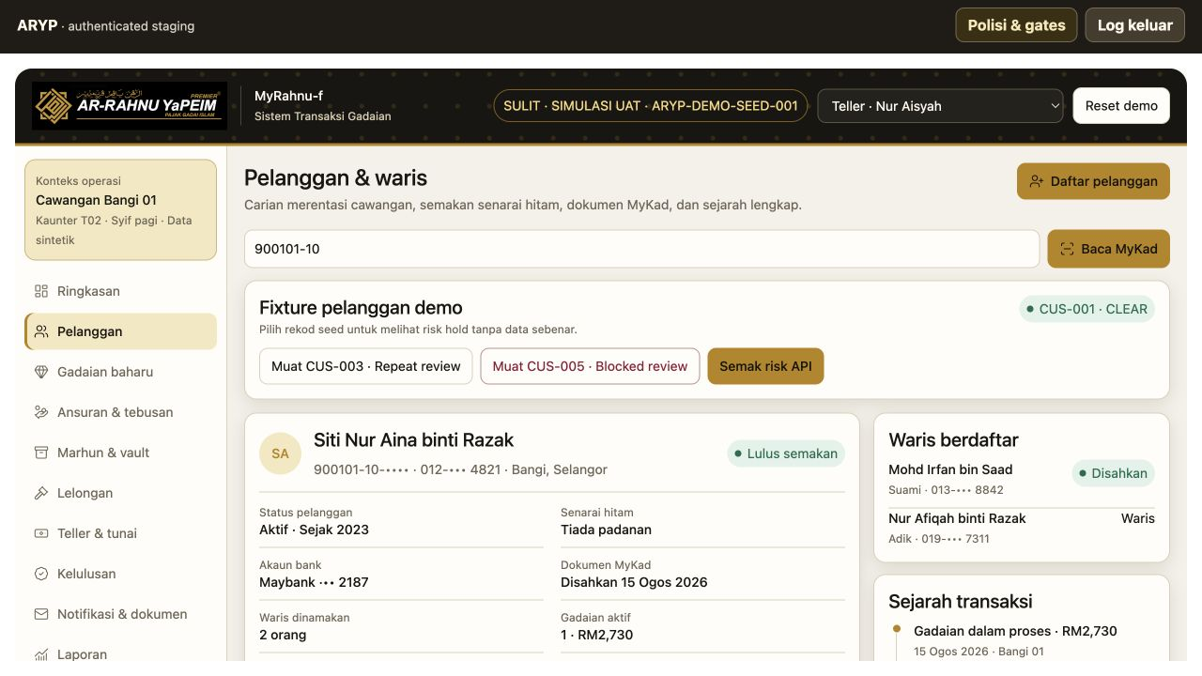
Rajah 3 — Modul pelanggan, risk hold dan waris.
Ujian A — pelanggan repeat review
- Klik Pelanggan.
- Klik “Muat CUS-003 · Repeat review”.
- Semak sejarah transaksi dan label REPEAT_REVIEW.
- Klik “Semak risk API” sebagai manager.
- Expected result: semakan berjaya dan audit event direkodkan.
Ujian B — blacklist hold
- Klik “Muat CUS-005 · Blocked review”.
- Klik “Semak risk API”.
- Expected result: tindakan ditolak dengan status blacklist_hold; tiada bypass dibenarkan.

7. Flow 3 — Gadaian baharu dan maker-checker
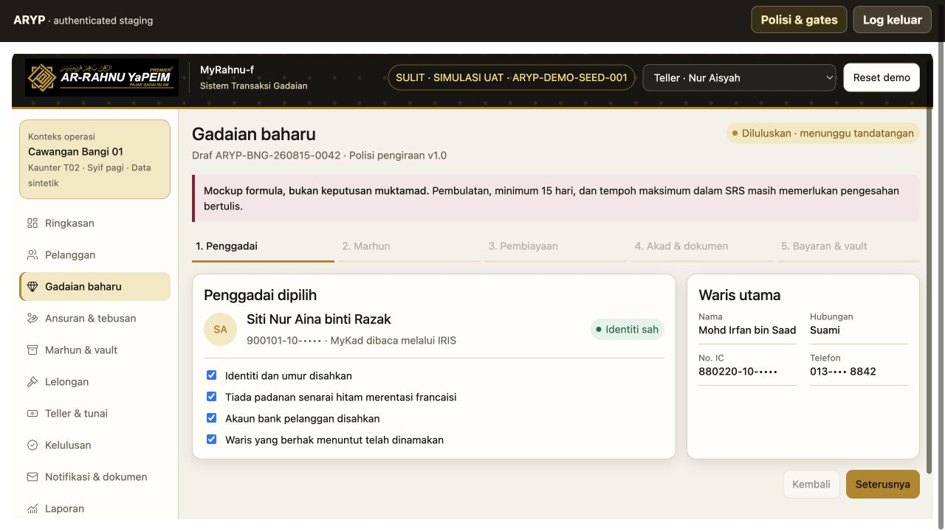
Rajah 4 — Flow gadaian baharu dan maker-checker.
- Login sebagai TELLER dan buka Gadaian baharu.
- Semak pelanggan, item marhun, purity, berat dan valuation fixture.
- Semak quote financing dengan margin formula provisional.
- Submit pledge sebagai maker.
- Logout dan login sebagai BRANCH_MANAGER.
- Approve pledge. Pastikan maker asal tidak sama dengan approver.
- Logout dan login sebagai TELLER; lakukan cash-out simulasi.
- Logout dan login sebagai VAULT_CUSTODIAN; lakukan vault check-in.
- Kembali sebagai BRANCH_MANAGER dan lengkapkan pledge jika diperlukan.
Expected result
Pledge bergerak melalui PENDING_SIGNATURE → APPROVED → CASH_OUT_SIMULATED → PLEDGED_ACTIVE. Cubaan self-approval mesti ditolak dengan maker_cannot_self_approve.

8. Flow 4 — Ansuran dan tebusan
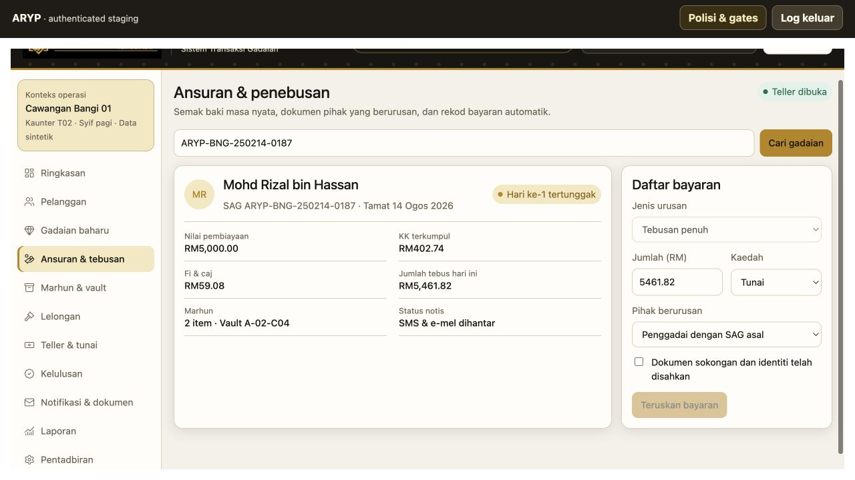
Rajah 5 — Modul ansuran dan tebusan simulasi.
- Buka Ansuran & tebusan.
- Pilih rekod PLG-002 yang tersedia pada skrin.
- Semak jumlah dan status dokumen.
- Lakukan tebusan simulasi sebagai TELLER atau manager.
- Jika legal hold aktif, expected result ialah tindakan redemption ditolak.
- Ulang submit untuk mengesahkan flow idempotent/simulasi tidak menggandakan event operasi.

9. Flow 5 — Marhun, vault dan stocktake
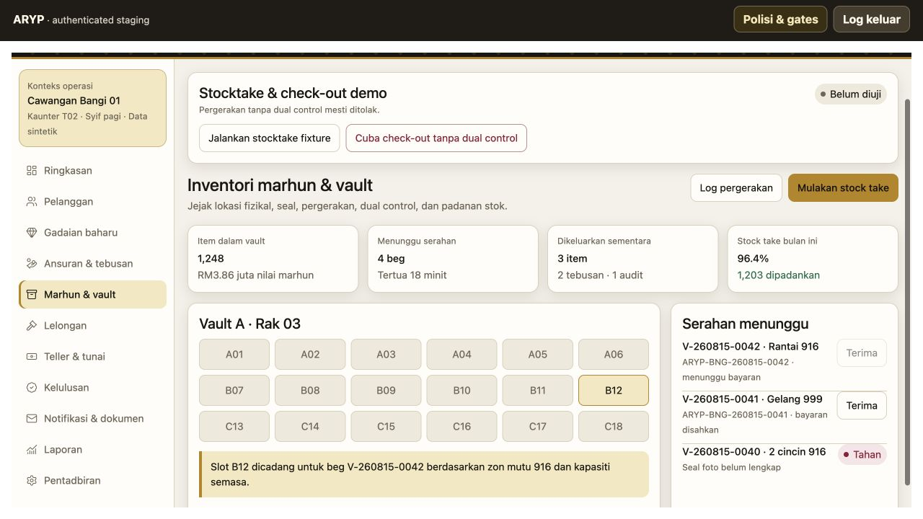
Rajah 6 — Modul marhun, vault, dual control dan stocktake.
- Buka Marhun & vault.
- Klik penerimaan beg vault yang tersedia.
- Klik “Jalankan stocktake fixture”.
- Semak padanan 4/4 dan variance sifar.
- Klik percubaan check-out tanpa dual control.
- Expected result: tindakan ditolak dengan dual_control_required.
- Ulang check-in dengan role VAULT_CUSTODIAN atau BRANCH_MANAGER yang sah.

10. Flow 6 — Overdue dan lelongan
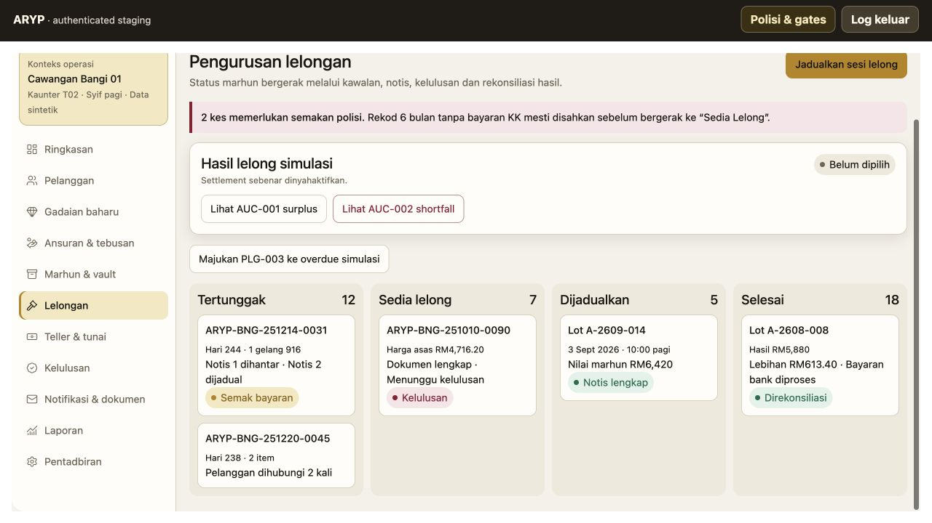
Rajah 7 — Overdue dan hasil lelong simulasi.
- Buka Lelongan.
- Majukan PLG-003 ke overdue simulasi.
- Pilih hasil AUC-001 surplus. Semak label SURPLUS_SIMULATED.
- Reset demo.
- Ulang dan pilih AUC-002 shortfall. Semak label SHORTFALL_REVIEW_SIMULATED.
- Pastikan tiada refund, kutipan atau settlement sebenar dibuat.

11. Flow 7 — Teller dan tunai
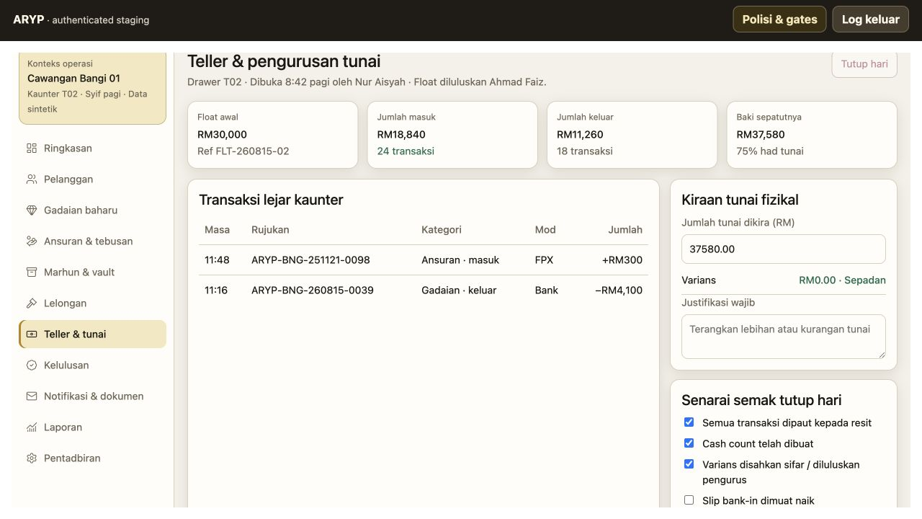
Rajah 8 — Kiraan tunai dan tutup hari.
- Buka Teller & tunai.
- Masukkan nilai cash count sama dengan expected balance dan semak variance RM0.00.
- Masukkan nilai berbeza tanpa sebab. Expected result: cash_variance_reason_required.
- Masukkan nilai berbeza dengan sebab. Expected result: VARIANCE_REVIEW_SIMULATED.
- Lengkapkan checklist tutup hari dan gunakan variance sifar.
- Expected result: day end bertukar CLOSED_SIMULATED.
- Jika mahu uji bank-in, gunakan slip reference sintetik sahaja.

12. Flow 8 — Kelulusan
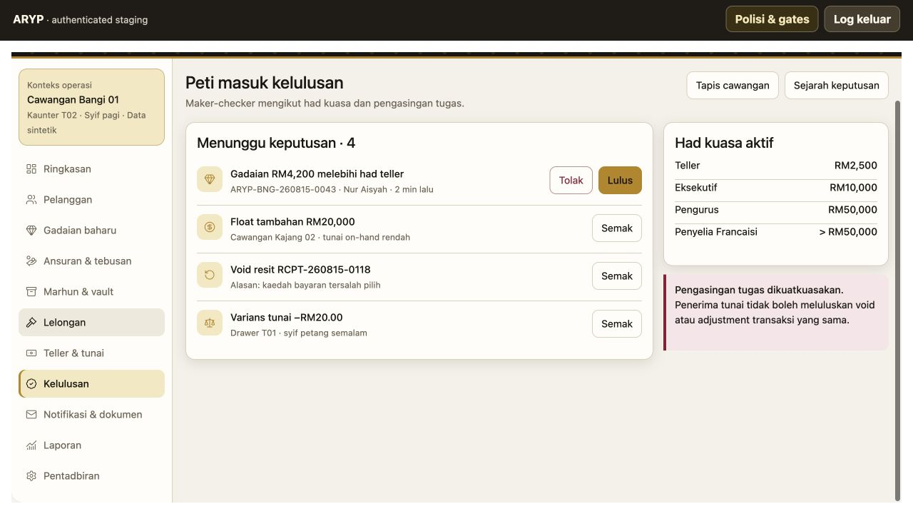
Rajah 9 — Peti masuk kelulusan dan had kuasa.
- Login sebagai BRANCH_MANAGER atau role governance yang sesuai.
- Buka Kelulusan.
- Semak item pledge, float, void dan variance.
- Lulus atau tolak item yang disediakan.
- Semak had kuasa dan separation of duties.
- Ulang dengan TELLER untuk memastikan role yang salah ditolak.

13. Flow 9 — Notifikasi dan dokumen
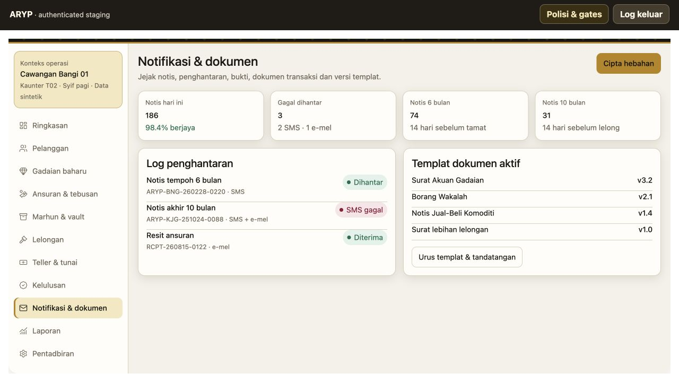
Rajah 10 — Notifikasi, dokumen sintetik dan bukti penghantaran.
- Buka Notifikasi & dokumen.
- Semak status DELIVERED_SIMULATED, FAILED_SIMULATED dan QUEUED_SIMULATED.
- Semak destination yang telah dimask.
- Jika ada notifikasi gagal, gunakan retry sebagai manager/supervisor.
- Semak dokumen DOC-001, DOC-002 dan DOC-003.
- Klik Semak pada dokumen dan pilih APPROVED/REJECTED/REQUESTED.
- Masukkan evidence sintetik. Expected result: review direkodkan.
- Buka rekod waris dan cuba semakan tuntutan dengan rujukan DOC-002.
Nota dokumen
Tiada upload MyKad, e-signature atau dokumen undang-undang sebenar. Semua dokumen ditanda CONFIDENTIAL_SYNTHETIC dan DEMO—NOT PRODUCTION.

14. Flow 10 — Laporan
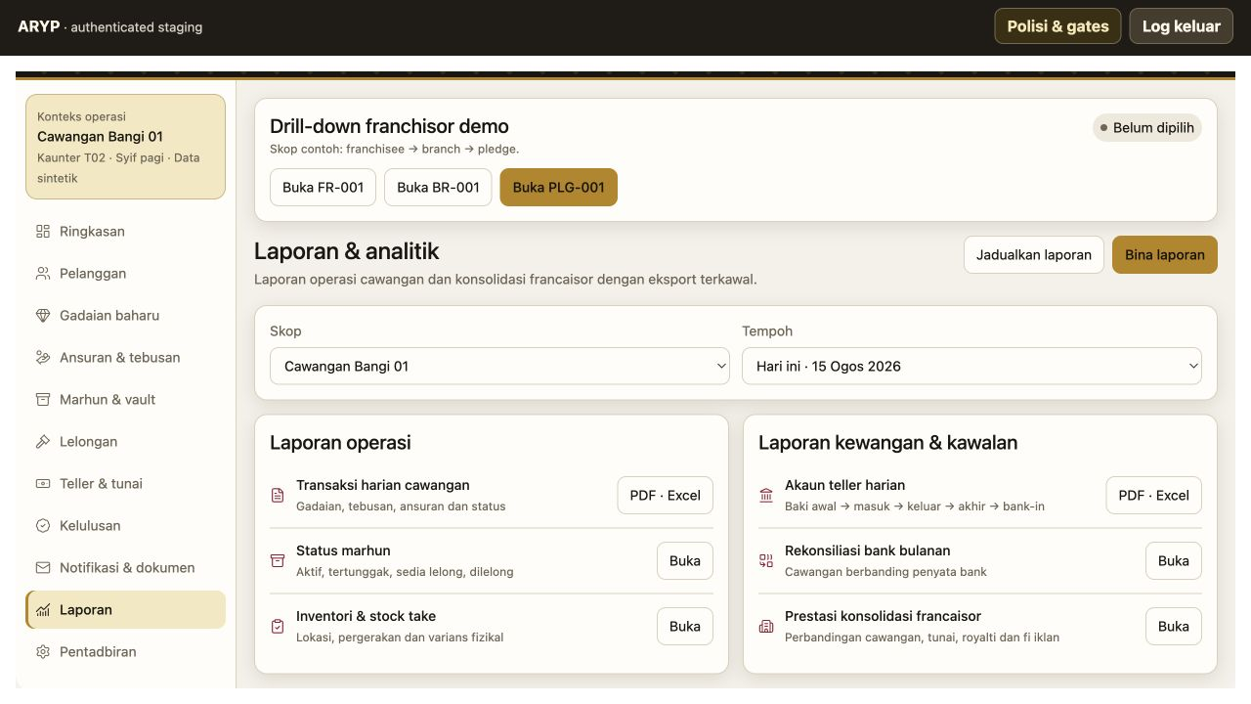
Rajah 11 — Laporan operasi dan drill-down.
- Buka Laporan.
- Buka FR-001, BR-001 dan PLG-001 melalui drill-down.
- Semak scope NETWORK atau BRANCH_SCOPED mengikut role.
- Semak metric pelanggan, pledge, financing dan cash simulasi.
- Jika role dibenarkan, cuba export CSV/PDF/XLSX.
- Expected result: sistem memulangkan descriptor READY_SIMULATED; fail sebenar tidak dimuat turun dalam demo.

15. Flow 11 — Pentadbiran dan audit
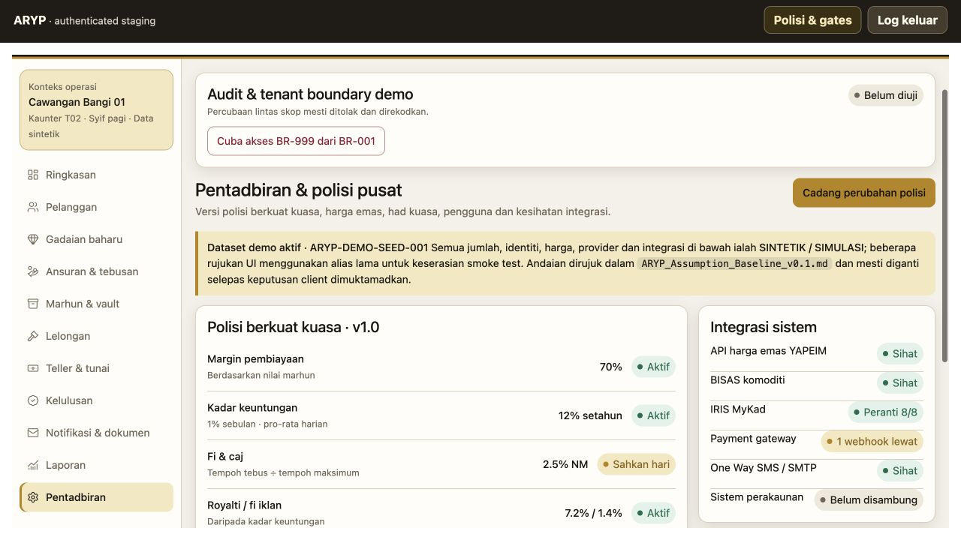
Rajah 12 — Pentadbiran, polisi operasi dan tenant boundary.
- Buka Pentadbiran.
- Semak formula, kadar, fi, had kuasa, integrasi dan status operasi.
- Klik “Cuba akses BR-999 dari BR-001”.
- Expected result: tenant_boundary ditolak dan event DENIED direkodkan.
- Semak audit terkini dan correlation ID.
- Semak bahawa semua nilai dipaparkan sebagai sintetik/simulasi.

16. Governance Console dan release gates
Selepas login, klik “Polisi & gates” pada bar atas atau buka /governance.html secara terus. Console ini memaparkan formula, data lifecycle, privacy, hosting, regulatory registry, NFR, notifikasi, laporan, kes, valuation, finance, dokumen, waris dan G1–G12.
Bahagian | Cara uji | Expected result
Policies | Semak version dan classification | ACTIVE tetapi ASSUMED—NOT APPROVED
G1–G12 | Pilih status dan simpan note/evidence | PASSED/WAIVED perlu note + evidence
Regulatory | Semak source dan applicability | CLIENT_TO_CONFIRM / PENDING_CLIENT
NFR | Semak target dan acceptance | Tiada SLA angka diluluskan
Documents & heirs | Semak/review dengan evidence | Role dan branch check dikuatkuasakan
Penting
Status gate dalam demo tidak memberikan production approval. Semua G1–G12 perlu evidence sebenar, UAT, pilot dan sign-off client sebelum release production.

17. Matriks ujian role
Aktiviti | TELLER | MANAGER | VAULT | FRANCHISOR | EXECUTIVE | AUDITOR
Load customer | ✓ | ✓ | — | ✓ | ✓ | ✓
Submit pledge | ✓ | ✓ | — | ✓ | — | —
Approve pledge | — | ✓ | — | ✓ | — | —
Cash count | ✓ | ✓ | — | — | — | ✓
Vault check-in | — | ✓ | ✓ | ✓ | — | —
Stocktake | — | ✓ | ✓ | ✓ | — | ✓
Auction | — | ✓ | — | ✓ | ✓ | —
Review release gate | — | — | — | ✓ | ✓ | ✓
Document review | ✓ | ✓ | — | — | — | ✓
Heir claim review | — | branch | — | network | — | network
Reset demo | — | ✓ | — | ✓ | ✓ | ✓
Tanda “—” bermaksud role itu sepatutnya ditolak. Tanda “branch/network” bermaksud skop tenant turut menentukan keputusan.

18. Reset dan pengulangan ujian
- Selesaikan atau hentikan flow semasa.
- Klik Reset demo di bar atas.
- Jika role semasa tidak mempunyai hak reset, logout dan masuk sebagai manager, executive, franchisor atau auditor.
- Tunggu status kembali kepada PENDING_SIGNATURE, Vault PENDING, Auction READY dan day end OPEN.
- Mulakan flow seterusnya daripada dashboard.

19. Troubleshooting
Masalah | Tindakan
Login gagal | Pastikan pilih butang role demo, tunggu proses login selesai dan cuba semula.
Skrin kosong/old state | Refresh, logout/login semula atau Reset demo.
Tindakan ditolak | Semak role, maker-checker, branch scope, legal hold dan evidence wajib.
Governance tidak terbuka | Benarkan popup atau buka /governance.html selepas login.
Export tiada fail | Ini expected; export hanya menghasilkan descriptor simulasi.
Nilai tidak sama | Pastikan dataset ARYP-DEMO-SEED-001 dan formula ASSUMED-CALC-0.1 digunakan.
Client mahu masukkan data sebenar | Jangan masukkan; staging ini synthetic-only. Hantar kepada project owner untuk keputusan environment.

20. Batasan staging dan borang maklum balas
Staging ini belum mengaktifkan payment/bank sebenar, SMS/e-mail sebenar, live gold price, e-signature, MyKad OCR, legal retention, production MFA/IdP, production data, statutory rule atau settlement lelongan. Semua perkara tersebut sengaja diletakkan sebagai assumption/configuration point untuk diganti selepas client memberikan keputusan rasmi.
Template maklum balas client
No. | Flow / skrin | Expected result | Actual result / komen | Severity
1
2
3
4
5
6

Saluran keputusan client
Sila kumpulkan komen mengikut flow dan role. Tandakan setiap item sebagai LULUS, PERLU PEMBETULAN, atau PERLU KEPUTUSAN CLIENT. Jangan tandakan sesuatu sebagai production-approved hanya kerana ia berjaya dalam staging.

